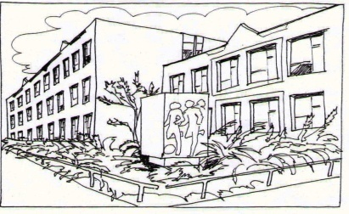
Základní škola Ústí nad Labem,
Anežky České 702/17, příspěvková organizace
400 07 Ústí nad Labem

IČ: 44555474
tel.: 475 500 032,
e-mail: sekretariat@zsanceske-ul.cz
QUICK IT
Ing. Martin Durchánek
Ke Třem křížům 154/1
400 07 Ústí nad Labem
IČ: 03427617
Objednávka č. 118/2020

Dobrý den,
na základě Vaší cenové nabídky ze dne 5.8.2020 (149.900,--Kč) objednáváme u Vás:

10 ks. notebook Dell Vostro 15 (3590)

i3-10110U, 8GB DDR4, 256GB M.2, 15.6", Full HD, DVD±R/RW, Intel UHD Graphics, BT, CAM, Win10 Pro - černý

S pozdravem

V Ústí nad Labem 7.8.2020 Mgr. Jindra Šteflová
ředitelka školy

